
８月３１日刊行
農地中間管理事業が施行から５年を経た2019年に見直されました。
「人・農地プランの実質化」や支援施策などをわかりやすく解説！
仕組みが新設されました。
農地中間管理事業が新しくなりました
～「人・農地プランの実質化」や支援施策の解説～ 改訂版

R02-22 名入れ A4判・パンフ・16頁 本体120円（税込み）送料別
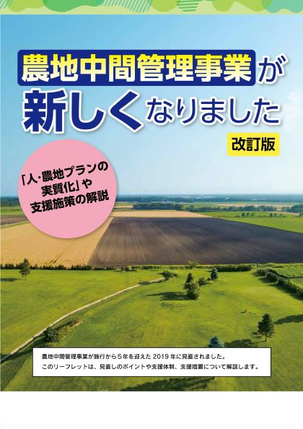
農地中間管理事業が施行から５年を迎え、2019年に見直されました。農地の集積・集約化を加速するため、さまざまな点が変更されています。
研修会や説明会の場はもとより、地域の皆さん、「人・農地プラン」の話し合いや農地中間管理事業の推進に取り組む関係者に広くお読みいただきたいパンフレットです。

～ 内容 ～
○見直しの主なポイント
・「人・農地プランの実質化」に向けたステッ
プ、スケジュール、参考様式
・農地中間管理機構の改善された仕組み
・円滑化団体との統合・一体化について
・認定農業者の手続きの簡素化
・機構集積協力金などの支援措置要件
・機構と農業委員会が協力し、集積・集約化
が進んだ事例

発行 全国農業委員会ネットワーク機構 〒102-0084 東京都千代田区二番町9-8 中央労働基準協会ビル
一般社団法人 全国農業会議所 TEL.03-6910-1131 https://www.nca.or.jp/tosho/

お申し込みは ●●●農業会議へ（TEL: FAX: ）
申  込  書 | 住所：〒
申  込  書 | 名称：
申  込  書 | 電話番号： （ ） |  | 担当者：
申  込  書 | コード:R02-22 | 図書名：農地中間管理事業が新しくなりました  ～「人・農地プランの実質化」や支援施策の解説～改訂版 |  | 部数： 部
申  込  書 | コード： - | 図書名： |  | 部数： 部
通信欄：

